ecosistema marino

El ecosistema marino, origen de la vida y fuente de una gigantesca y a veces desconocida diversidad de regiones, plantas marinas, animales marinos, microorganismos y moléculas orgánicas. Aunque la apariencia de los ecosistemas marinos parezca homogénea, la realidad es que se trata de uno de los ecosistemas más heterogéneos del planeta, contando con características muy distintas desde los polos al trópico, así como de uno a otro lado del mundo.

**Los ecosistemas marinos son un tipo de ecosistema acuático**, caracterizados por la presencia de **agua salada** como su principal componente. Dentro de los ecosistemas marinos se incluyen, a su vez, diferentes ecosistemas, como [los océanos](https://www.ecologiaverde.com/aguas-oceanicas-que-son-caracteristicas-e-importancia-2289.html), mares, marismas, arrecifes, aguas someras litorales, estuarios, lagunas costeras de agua salada, costas rocosas y las zonas costeras.

## **Características de los ecosistemas marinos**

El conjunto de todos los ecosistemas marinos ocupan el **70% de la superficie del planeta**. Distribuidos en diferentes zonas biogeográficas, **los ecosistemas marinos** presentan las siguientes **características comunes** a todos ellos:

* Se incluyen dentro del grupo de los [ecosistemas acuáticos](https://www.ecologiaverde.com/que-es-un-ecosistema-acuatico-332.html).
* Están compuestos por aguas con sales disueltas como principal componente.
* Dicha agua salada cuenta con mayor densidad que aquellos otros [ecosistemas acuáticos de agua dulce](https://www.ecologiaverde.com/ecosistemas-acuaticos-de-agua-dulce-ejemplos-1112.html), garantizando la supervivencia de plantas marinas y animales marinos adaptados a esta elevada densidad del agua.
* En ellos existen dos tipos de regiones según reciban o no los rayos de luz solar, diferenciándose así las regiones fóticas (con luz) y las afóticas (sin luz).
* El correcto funcionamiento de los ecosistemas marinos depende en gran medida de las corrientes marinas, cuya función se basa en movilizar y transportar los diversos nutrientes que permiten el desarrollo y supervivencia de la flora y fauna que habitan en estos complejos ecosistemas.
* Los ecosistemas marinos son fuente de grandes riquezas biológicas, estando constituidos por diferentes factores bióticos como la presencia de organismos productores (vegetales) y consumidores primarios (peces y moluscos), consumidores secundarios (peces carnívoros de pequeño tamaño) y terciarios (peces carnívoros de gran tamaño), así como [organismos descomponedores](https://www.ecologiaverde.com/cuales-son-los-seres-vivos-descomponedores-ejemplos-1363.html) (bacterias y hongos).
* A su vez, determinados factores abióticos definen las propiedades y características de estos ecosistemas naturales, como la temperatura, salinidad y presión de sus aguas, así como la cantidad de luz solar que recibe.

## **Flora de los ecosistemas marinos**

Numerosas plantas, tanto especies sumergidas como emergentes y flotantes constituyen la rica biodiversidad vegetal de todos y cada uno de los ecosistemas marinos. Directamente relacionadas con las características físico-químicas del tipo del ecosistema marino en que habiten, dichas especies presentaran unas u otras formas de vida, contando, además, con ciertas necesidades vitales.

### **Algas marinas: las más extendidas**

Las **algas marinas (Reino Algae)** constituyen por excelencia la flora de los ecosistemas marinos. Una gran variedad de familias, géneros y especies, llenan de vida y color los ecosistemas marinos, agrupándose en las comúnmente conocidas como algas pardas (organismos protistas- Clase Phaeophyceae), rojas (Filo Rodophyta) o verdes (Plantas Eucariotas-División Clorophyta). Algunas son microscópicas (diatomeas y dinoflagelados), otras en cambio se consideran macroalgas, destacando las gigantescas algas laminares del género Macrocystis. Tienen formas de vida muy variadas y diferentes hábitos, existiendo así algas que flotan y otras tantas que viven fijas al fondo marino, sobre rocas o a veces incluso sobre animales u otras plantas. Siempre adaptadas a las temperaturas y demás características físico-químicas de las aguas en las que crecen y viven, las algas se distribuyen por los ecosistemas marinos de todas las regiones del mundo.

Como curiosidad, te recomendamos la lectura de este otro artículo de EcologíaVerrde sobre las [Semejanzas y diferencias entre plantas y algas](https://www.ecologiaverde.com/semejanzas-y-diferencias-entre-plantas-y-algas-1508.html).

### **Más flora marina importante**

Además de las algas marinas, la flora de los ecosistemas marinos está representada por diversas especies vegetales, entre ellas los llamados **pastos marinos** (especies de las familias Zosteraceae, Cymodoceaceae, Ruppiaceae y Posidoniaceae), las únicas plantas con flores de estos ecosistemas; [**los manglares**](https://www.ecologiaverde.com/que-es-un-manglar-y-sus-caracteristicas-1682.html) (con especies como el manglar rojo: *Rhizophora mangle* y el mangle blanco: *Laguncularia racemosa*) y el abundante [**fitoplancton**](https://www.ecologiaverde.com/que-es-el-plancton-y-su-importancia-1445.html).

## **Fauna de los ecosistemas marinos**

Los mares, océanos, costas y demás ecosistemas marinos, constituyen algunos de los **hábitats más biodiversos** del mundo, en los que animales de diferentes grupos, familias y especies conviven en equilibrio biológico.

### **La fauna marina**

Hay que tener en cuenta qué el agua salada ocupará una gran porción de la tierra por lo que la **fauna de los ecosistemas marinos** es muy extensa y depende en gran medida tanto de su ubicación como de la profundidad a la que se puede encontrar los seres vivos…. ¿Qué fauna encontramos en el mar?

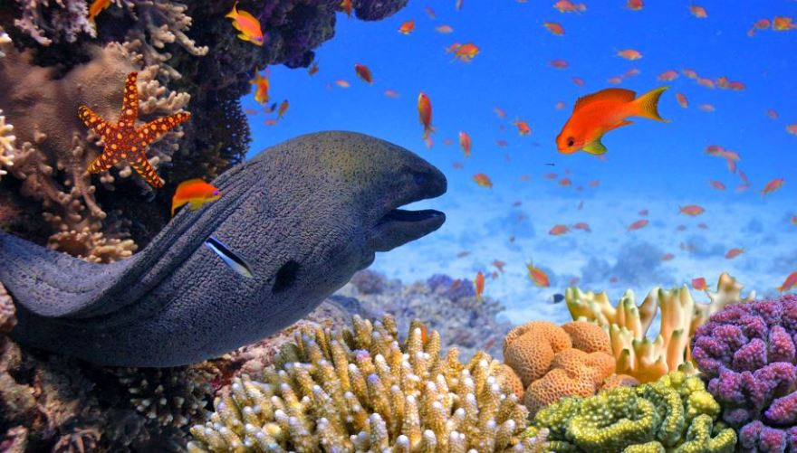

La *fauna marina* es realmente impresionante al tener una gran variedad de especies y grupos tanto de animales vertebrados (con esqueleto interno) cómo de animales invertebrados (sin esqueleto interno) que son considerados de mayor tamaño frente al grupo de los protozoarios que son mucho más pequeños y pueden vivir tanto asociados a otros organismos cómo libremente.

Tanto vertebrados como invertebrados de pequeño y gran tamaño, así como microorganismos, conviven en armonía en los ecosistemas marinos del planeta. Pongamos algunos **ejemplos de la fauna de los ecosistemas marinos** para conocer más de cerca lo característica y variada que es:

### **Mamíferos de los ecosistemas marinos**

* Ballena franca austral (*Eubalaena australis*)
* Delfín mular o nariz de botella (*Tursiops truncatus*)
* [Orca negra o falsa orca (*Pseuorca crassidens*)](https://www.ecologiaverde.com/diferencia-entre-orca-y-falsa-orca-1695.html)
* [Manatíes o vacas marinas (familia Trichechidae)](https://www.ecologiaverde.com/el-manati-en-peligro-de-extincion-2085.html)
* Calderón gris (*Grampus griseus*)

### **Peces marinos**

* Tiburón blanco (*Carcharodon carcharias*)
* Raya jaspeada (*Aetobatus narinari*)
* Bonito común (*Sarda sarda*)
* Pez espada (*Xiphias gladius*)
* Caballitos de mar (género Hippocampus)

### **Reptiles marinos**

* [Tortuga laúd (*Dermochelys coriacea*)](https://www.ecologiaverde.com/la-tortuga-laud-esta-en-peligro-de-extincion-1977.html)
* Tortuga carey (*Eretmochelys imbricata*)
* Tortuga boba (*Caretta caretta*)
* Cocodrilo marino (*Crocodylus porosus*)
* Iguana marina (*Amblyrhynchus cristatus*)

### **Aves marinas**

* Gaviota cocinera (*Larus dominicanus*)
* Gaviota andina (*Chroicocephalus serranus*)
* Gaviota mediterránea (*Ichthyaetus melanocephalus*)
* Albatros viajero (*Diomedea exulans*)
* Pingüinos (familia Spheniscidae)

### **Invertebrados**

* Moluscos bivalvos: ostras (familia Ostreoida), almejas (familia Veneroida) y mejillones (familia Mytilidae).
* Moluscos cefalópodos: pulpos (orden Octopoda), calamares (orden Teuthida), nautilos (*Nautilus pompilius*) y sepias (orden Sepiida)
* Equinodermos: [estrellas de mar (clase Asteroidea)](https://www.ecologiaverde.com/estrella-de-mar-caracteristicas-reproduccion-y-taxonomia-2286.html), erizos de mar (clase Echinoidea) y holoturias (clase Holothuroidea).
* Cnidarios: medusas (subfilo Medusozoa), anémonas y corales (subfilo Anthozoa)

### **Microorganismos**

Protozoos y el característico zooplancton marino (compuesto mayoritariamente por kril: *Meganyctiphanes norvegica*).

